

Wytwórnia Silników Wysokoprężnych "ANDORIA" S.A.
34-120 ANDRYCHÓW ul. Krakowska 140
Telefon: (033) 875-32-40 do 47
Fax: (033) 875-16-06; (033) 875-32-50
Андрыхов, 05.05.2003 r.

РЕКОМЕНДАЦИИ ДЛЯ ИНДИВИДУАЛЬНОЙ

ЗАСТРОЙКИ ДВИГАТЕЛЕЙ 4C90 И 4CT90-1

В ТРАНСПОРТНЫХ СРЕДСТВАХ

В содержании настоящей инструкции заключено рекомендации, имеющие за цель облегчение индивидуальному пользователю проведение застройки нового двигателя в транспортном средстве. При подготовке настоящей инструкции использовано опыт, накопленный во время проводимых АНДОРИЕЙ адаптации двигателей для различного типа малотоннажных и вне дорожных автомобилей.
Настоящая инструкция не может, однако являться основанием для предъявления требований к возмещению расходов возникших в случае аварии двигателя возникшей по причине неправильно проведенной застройки.
Индивидуальный пользователь производит застройку исключительно на свою ответственность.

Во время выполнения установки двигателя в транспортном средстве следует учитывать ниже перечисленные замечания и рекомендации:

Общие:
- Если существует техническая возможность, рекомендуется устанавливать в автомобиле комплектный силовой агрегат (т.е. двигатель – сцепление – коробка передач). Силовой агрегат следует установить упругим образом применяя амортизаторы до рамы транспортного средства, используя лары прикреплены до корпуса двигателя и коробки передач (может появится необходимость изготовления новых лап или переделки существующих)
- Силовой агрегат должен быть наклонен на приблизительно 4° в сторону маховика;
- Следует обратить особое внимание на метод управления ТНВД. В случае плохой конструкции системы управления ТНВД продольные и поперечные движения двигателя могут влиять на положение управляющего рычага ТНВД, а тем самым менять величину поданной дозы топлива. Для предотвращения этого явления рекомендуется применять упругую тягу управления (тягу Бовдена);
- Если есть необходимость установки сцепления тогда следует обратить особое внимание на правильной центрировки диска сцепления (для установления позиции диска сцепления применить регулировочный стержень не пример старый промежуточный валик сцепления).

Всасывающая система:
- до двигателей 4C90 и 4CT90 предусмотрено применение сухого фильтра воздуха Производительность фильтра должна соответствовать типу двигателя. Потребность в воздухе для сжигания составляет соответственно
- для атмосферного двигателя 4C90 250 м³/ч
- для турбо двигателя 4CT90-1 430 м³/ч

- Точность очистки фильтра воздуха - 20μм., эффективность очистки минимум 99%.
- Следует подобрать такой фильтр воздуха и сечение засасывающих проводов, чтобы вакуум засасывания для чистого сухого фильтрующего элемента, измеряемое до впуска воздуха до двигателя составляло максимум 3 кПа.
Предельная величина вакуум для загрязненного сухого фильтрующего вкладыша составляет 5 кПа;
- Фильтр воздуха следует разместить рядом с двигателем в доступным месте, разрешающим периодическую замену вкладыша
- Впускной патрубок воздуха до фильтра должен быть расположен таким образом, чтобы двигатель получал воздух извне моторного отсека Температура воздуха в моторном отсеке на много выше чем температура окружения. Потребление этого воздуха двигателем приведет к уменьшению мощности и увеличении тепловой нагрузки;
- Размещение впускного патрубка до воздушного фильтра должно предохранять от возможности непосредственного попадания воды в фильтр (на пример во время мытья). Для защиты от пыли рекомендуется расположение впускного патрубка воздуха настолько высоко как только это возможно.
- Для уменьшения до минимум сопротивлений, подающие шланги должны быть короткими а количество изгибов должно быть минимальным.
- Плоскость поперечного сечения шлангов ни в одном месте не может быть меньше чем сечение при входном коллекторе.
- Жесткие шланги могут быть изготовлены из стали, алюминия или прессовок из пластмассы, однако во всех случаях внутренняя поверхность отверстия должна быть гладкая и чистая;
- Соединение проводов должно быть герметичным. Для двигателей с турбо наддувом оснащенных в радиатор воздуха наддува (с английского языка; ”интеркулер”) все соединяемые жесткие шланги между ТНВД а двигателем должны иметь более толстые края, предохраняющие перед самодействующим сползанием упругих соединяющих элементов – сверхдавление воздуха за ТНВД составляет приблизительно 1Бар.
- Шланги различных диаметров следует соединять при помощи переходных элементов в форме конуса об угле не большим чем 30°

Выхлопная система:
Против давление выхлопных газов имеет большое влияние на мощность, задымленность, тепловую нагрузку двигателя а также работу ТНВД (возможность повреждения уплотнений и износ ТНВД) и по этой причине не могут быть нарушены допустимые величены против давления выхлопных газов.
- Выхлопная система должна быть так подобрана, чтобы максимальное против давление выхлопных газов измерено на расстоянии 150 мм от места выхлопа газов из двигателя было не более чем:
Для двигателя 4C90 12 кПа
Для двигателя 4CT90-1 25 кПа
(Величина против давления выхлопных газов есть величиной зависимой от типа глушителя выхлопных газов, длины и внутреннего диаметра выхлопной трубы а также количества и профиля колен.)
- Выхлопная труба должна иметь упругий элемент, который будет нивелировать перемещение трубы по отношению двигателя. Рекомендуется, чтобы начальная часть выхлопной трубы (от двигателя до упругого элемента) имел дополнительный пункт крепления до силового агрегата.
Жесткое установление трубы может причиняться до повреждения турбокомпрессора или обрыва выхлопного коллектора.
- Выхлопная труба не должна находится рядом с фильтром воздуха, фильтром топлива, фильтром масла, топливным баком, проводами ТНВД, топливным насосом, радиатором, масленым картером, генератором, стартером или электрических проводов. Если не получится этого избежать следует применять соответственные термические защиты.

Система охлаждения (рис. 1) :
- Двигатели 4C90 и 4CT90 предусмотренные до сотрудничества с замкнутой, системой охлаждения.
- Пробка на расширительном бачке должна быть оснащена клапаном с рабочим давление 1,2 бара
- В автомобиле должен быть установлен радиатор воды, подобран до предусматриваемых климатических условий эксплуатации транспортного средства;
- Во время эксплуатации радиатор должен обеспечивать отвод с системы охлаждения мощности приблизительно 72 кВт (для двигателя о номинальной мощности 66кВт). Достаточным критерием является получение стабилизации температуры при полной нагрузке в предусмотренных условиях эксплуатации. Эксплуатационную температуру охлаждающей жидкости указано в технической спецификации двигателя.
- следует обеспечить абсолютную герметичность для всех соединений системы охлаждения;
- нельзя допускать перегибы упругих шлангов, ограничивающие сечение шланга;
- рекомендуется применение незамерзающих жидкостей с добавками замедлителей коррозии. Имея в виду материал применен для производства радиатора, нагревателя следует обратить внимание на свойства охлаждающей жидкости
- Для обеспечения соответствующей интенсивности прохождения хладагента через двигатель требуется, чтобы при номинальных оборотах двигателя уменьшение давления при прохождении хладагента через радиатор (и другие устройства подсоединены последовательно) было не более чем 80 кПа
- двигатель с радиатором следует герметично соединить упругими шлангами стойкими на воздействие температур до 130°C а также стойкими на воздействие охлаждающей жидкости, дизельного топлива и масел;
- Все шланги следует укладывать с постоянным подъемом в направлении расширительного бачка так, чтобы во время наполнения жидкостей так и во время эксплуатации наступало самостное удаление воздуха с системы охлаждения.
- Расширительный бачок должен находится в самом высоком пункте системы охлаждения двигателя и присоединенных к нему нагревательных устройств транспортного средства. Нижний край расширительного бачка следует расположить не менее чем 50мм выше выхода охлаждающей жидкости из двигателя. Должен он иметь емкость ровную приблизительно 20% количества охлаждающей жидкости в системе однако не менее чем 2 литра
- Если в системе охлаждения включено устройство (на пример нагревательное), которое установлено выше расширительного бачка, тогда в самом высоком пункте следует установить дополнительный клапан для удаления воздуха.
В инструкции по обслуживании транспортного средства следует дописать процедуру детально описывающую метод удаления воздуха из системы охлаждения. Не удаление даже небольшого количества воздуха из системы приведет к снижению производительности системы охлаждения, что может привести к повреждению двигателя.
- Размещение пунктов удаления воздуха должно обеспечить полное удаление воздуха из системы охлаждения одинокого во время наполнения системы жидкостью так и во время эксплуатации.

Топливная система (рис. 2):
- Для обеспечения само удаления воздуха из топливной системы, необходимо разместить фильтр топлива на двигателе или в моторном отсеке выше, чем ТНВД в месте легко доступным разрешающим периодическую замену вкладышей и очистку сепаратора воды.
- Следует обеспечить абсолютную герметичность всех соединений топливной системы.
- Следует предусмотреть в топливной системе дополнительный провод для удаления излишнего топлива из ТНВД до топливного бака. Непосредственное присоединение проливного провода до питающего провода приводит к попаданию воздуха в систему питания и заглушке двигателя.
- Для двигателя с турбо наддувом, с ТНВД Bosch (4CT90-1BE...) максимальное вакуум на входном патрубке до ТНВД для нового топливного фильтра не должно быть больше чем 20 кПа (в эксплуатации данное вакуум может составлять максимально до 40 кПа). В связи, с чем рекомендуется чтобы топливной фильтр не находился выше чем 400мм по отношению к ТНВД, а топливный бак не находился ниже чем 500мм по отношению к ТНВД.

Электрическая схема (рис. 3):
- Присоединение двигателя до электрической инсталляции двигателя следует выполнит на основе схемы электрической инсталляции автомобиля и двигателя.
- Электрическую инсталляцию следует оснастить в АКБ о напряжении 12 В и емкости не менее 100 Aч
- На проводе соединяющим свечи накаливания с электрической инсталляцией транспортного средства необходимо применять предохранитель для тока 70A (потребление тока свечами накаливания ~ 40 A)
- Двигатель имеет отрицательный полюс на массе

Система рециркуляции выхлопных газов (EGR) (рис. 4):
- подключение системы EGR на двигателе должно быть выполнено согласно схемы;
- в автомобиле необходимо установить вакуумный бачок – герметичный бачок о емкости 00,8 – 1,0 дм³. Вакуумный бачок есть необходимый для правильной работы системы EGR, независимо от количества торможений автомобиля – исполняющим агентом есть вакуум изготавливаемый вакуумным насосом;
- в двигателях с ТНВД MOTORPAL система управляется микро клапаном пневматическим передающим вакуум на клапан EGR в зависимости от расположения рычага управления ТНВД;
- в двигателях с ТНВД BOSCH система EGR управляется электронной системой управления (ECU) в функции подачи топлива, оборотов и температуры двигателя;
- в двигателях с ТНВД BOSCH электронное реле выполняет также роль контроля за температурой двигателя – предохраняет перед перегревом в результате перегрузки двигателя.

- Обслуживание системы рециркуляции выхлопных газов с клапаном EGR – двигатель 4CT90-1ME с ТНВД MOTORPAL
Система рециркуляции выхлопных газов с клапаном EGR действует автономно.
Проверка производится методом включения указателя вакуума (9) между клапаном EGR (6) а термостатическим клапаном (4) для определения предела действий клапана EGR.
Клапан EGR действует правильно, если в пределе скоростей вращения от 800 об/мин до 2700 -₃₀₀ об/мин (для двигателя ненагруженного) указатель (9) показывает вакуум в пределах от 0,04 до 0,08 MПа.
В двигателе работающим под нагрузкой предел действия EGR – изменяется.
Внимание:
Каждый раз после пробега 20.000 км следует демонтировать клапан EGR а также соединительный алюминиевый элемент соединяющий его с входным коллектором, для очищения внутренних отверстий с осажденной сажи.

- Обслуживание системы рециркуляции выхлопных газов с клапаном EGR – двигатель 4CT90-1BE оснащенный ТНВД BOSCH
Система рециркуляции выхлопных газов с клапаном EGR действует автономно.
Процедура проверки системы управления EGR :
- Подключить измеритель вакуума (14) между клапан EGR (6) а модулятор вакуума (5), подключить манометр (15) между корректор LDA ТНВД а электроклапан управляющий (13).
- Разогреть двигатель до нормальной рабочей температуры (приблизительно 75ºC).
- Поверить вакуум на клапане EGR при оборотах холостого хода (должно составлять приблизительно 0,50 бар), давление на коллекторе LDA = 0.
- Нажать педаль газа до конца, когда двигатель получит максимальные обороты:
- Вакуум на клапане EGR уменьшается до 0;
- Давление на корректоре LDA увеличивается до приблизительно 0,5 бар.
- Если система ведет себя отменным образом чем указано в пунктах 3, 4 тогда следует проверить контур датчика температуры охлаждающей жидкости, систему управления модулятором вакуума, систему управления клапаном LDA и систему регулировки управляющего рычага.

5.1. Вид повреждения и его признаки:
- Отсутствие сигнала с датчика охлаждающей жидкости (на пример отсоединена муфта)
- EGR не действует, вакуум на клапане EGR равняется 0 для целого предела скоростей вращения двигателя
- корректор LDA не работает, давление на корректоре LDA равняется 0 для целого предела скоростей вращения двигателя
- Отсутствие сигнала с потенциометра
- EGR не работает, вакуум на клапане EGR равняется 0 для целого предела скоростей вращения двигателя
- Корректор LDA работает правильно

- Каждое выступление ошибки в контуре датчика температуры охлаждающей жидкости причиняется до перехода в аварийный режим работы - EGR и корректор LDA не работают. Для возврата системы в режим нормальной работы необходимо выключить зажигание. После нового запуска двигателя система работает правильно, ошибки будут погашены.

ЗАМЕЧАНИЕ:
Установка двигателя в транспортном средстве, рабочей машине итп. должна быть выполнена специализированным заводом. Условием получения гарантии на двигатель эксплуатирован в транспортным средстве, рабочей машине итп. является согласование условий установки двигателя и получение подтверждения от АНДОРИИ.

- Схема системы охлаждения

5
T TTTTTTTTTTTTTTT
1
2
3
4
6

7
6
8
10
9
φ8
φ8
φ8
φ38
φ38
φ16
φ16
φ16

1 – насос воды | 6 – нагревательное устройство
2 – термостат | 7 – радиатор масла
3 – радиатор воды | 8 – двигатель
4 – расширительный бачок | 9 – патрубок удаления воздуха φ3,5 в верхней части корпуса термостата
5 – пробка с клапаном 1,2бар а также с возвратным клапаном 0,1бар | 10 – патрубок удаления воздуха φ3 в радиаторе
 | T - термостат

ANDORIA | Рис. 2a) Схема системы снабжения топливом двигателя 4CT90 оснащенного ТНВД фирмы Bosch | TK1
  1 - | Фильтр топлива
  2 - | ТНВД
  3 - | форсунки
  4 - | Топливный бак
1
3
4
2
φ 7
φ7
φ7
φ3
φ - внутренний диаметр

ANDORIA | Рис. 2b) Схема системы снабжения топливом двигателей 4C90 и 4CT90 оснащенных ТНВД фирмы MOTORPAL | TK1
1
2
3
4
5
6
7
1 - | Подающий насос
2 - | Фильтр топлива
3 - | ТНВД
4 - | Форсунки
5 - | Топливный бак
6 - | Дроссель в фильтре топлива
7 - | Проливной клапан в патрубке ТНВД

φ7
φ7
φ7
φ7
φ7
φ7
φ3
φ - внутренний диаметр
3a. Электрическая схема двигателя 4CT90-1BE с ТНВД BOSCH (без системы EGR)
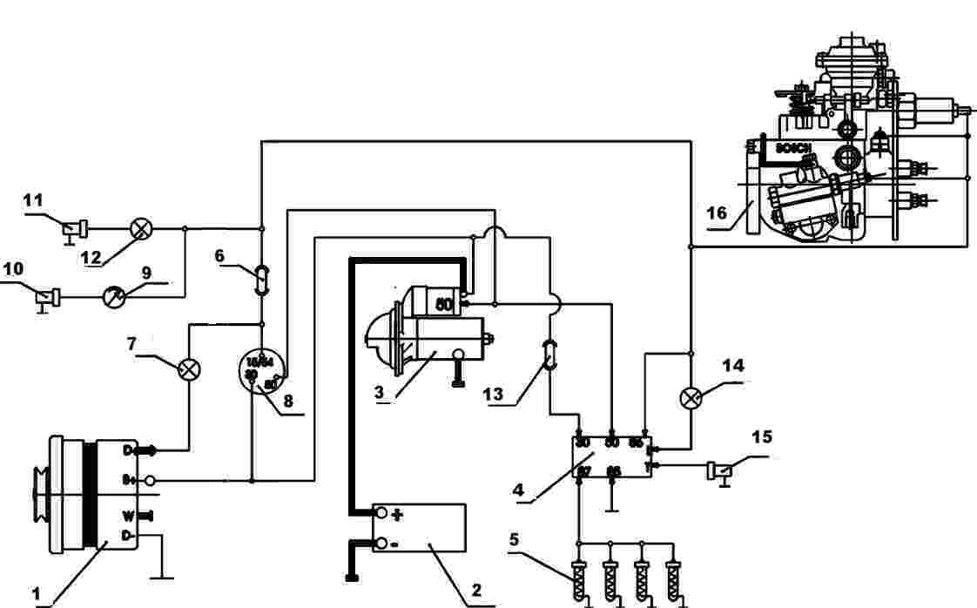

Генератор с встроенным регулятором напряжения
АКБ
Стартер
Реле свечей накаливания
Свечи накаливания
Предохранитель 10A
Контрольная лампочка зарядки АКБ
Замок зажигания
Указатель температуры охлаждающей жидкости
Датчик температуры охлаждающей жидкости
Аварийный датчик давления масла
Контрольная лампочка давления масла
Предохранитель 70A
Контрольная лампочка накала свечей накаливания
Датчик температуры охлаждающей жидкости (до управления свечами)
ТНВД, Bosch
Замечания:
- Зажим „W”генератора до присоединения измерителя оборотов
- Мощность контрольной лампочки зарядки (поз. 7) должна составлять 5Вт
- Позиции 2 и с 8 по 15 не входят в комплект поставки двигателя

3b. Электрическая схема двигателя 4CT90-1BE с ТНВД BOSCH (с системой EGR)
Электромагнитный клапан
Электронное управление
Датчик температуры охлаждающей жидкости
Датчик давления масла
Контрольная лампочка давления масла
Предохранитель 10A
Контрольная лампочка зарядки АКБ
Замок зажигания
Генератор
Электроклапан LDA
Стартер
Предохранитель 70A
Реле свечей накаливания
Контрольная лампочка нагрева свечей накала
Датчик температуры охлаждающей жидкости (до управления свечами)
AКБ
Свечи накаливания
ТНВД, Bosch
Указатель температуры охлаждающей жидкости
Датчик температуры охлаждающей жидкости
Замечания:
- Зажим „W” генератора для присоединения счетчика оборотов
- Мощность контрольной лампочки зарядки (поз. 7) должна составлять 5Вт
- Позиции 2 и с 8 до 15 не входят в комплект поставки двигателя
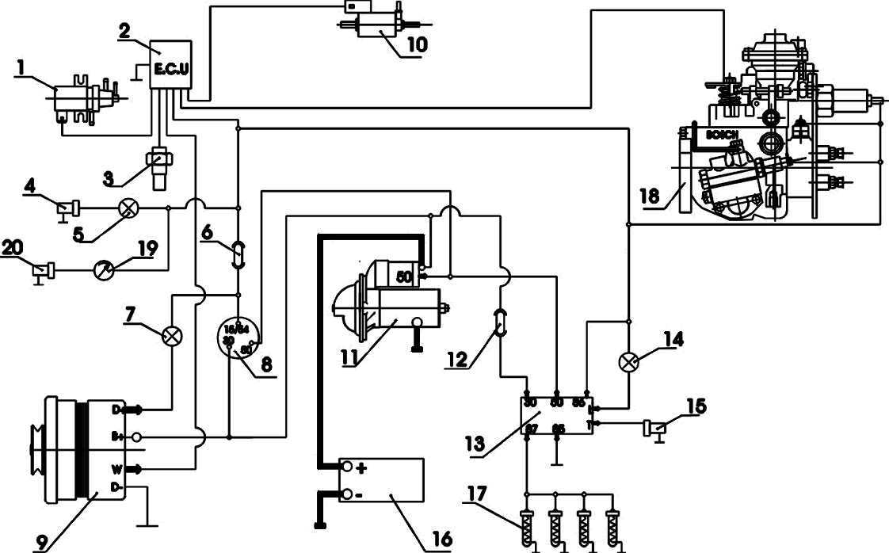

3c. Схема электрической инсталляции двигателя 4CT90-1ME
Описание схемы
- Свеча накаливания
- Стартер
- Генератор
- Реле
- Электромагнитное реле „STOP" APE 35 HBS или APE35 (однопроводной)
- Реле свечей накаливания
- Датчик управления свечами накаливания
- Замок зажигания
- Предохранитель 8A
- Лампочка давления масла
- Указатель температуры охл. жидкости
- Датчик температуры охл. жидкости
- Датчик давления масла
- .Лампочка зарядки АКБ
- Лампочка накала свеч накаливания
- АКБ
- Предохранитель 50 A
- Предохранитель 16 A
- Электромагнитный клапан ”STOP” APE 35S/2B (двухпроводной)

Внимание: Позиции 8 до 18 не входят в комплект поставки двигателя.
Позиция 19 – Электромагнитный двухпроводный клапан APE 35S/2B – выступает как опция
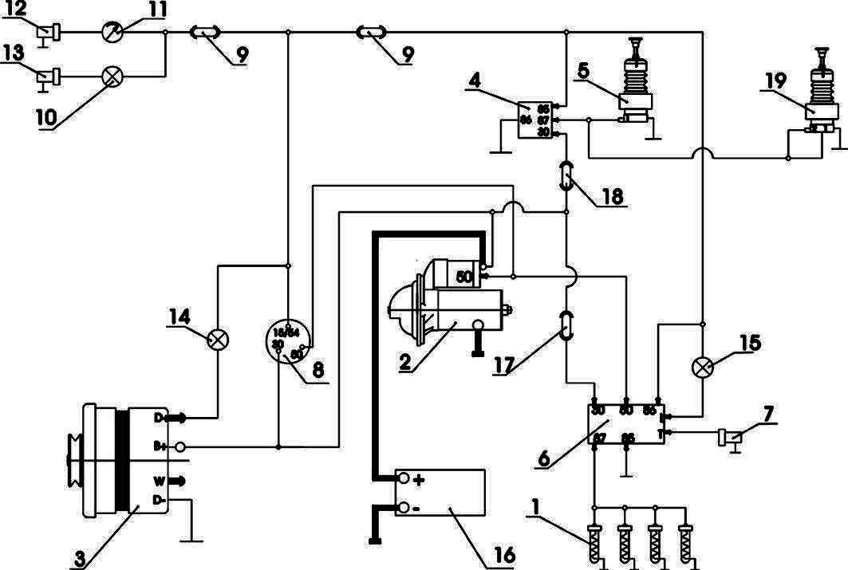
50
50
30
86
85
87
85
86 87
30
15/54
30
50

4a. Схема управления системой EGR для двигателей с ТНВД Motorpal
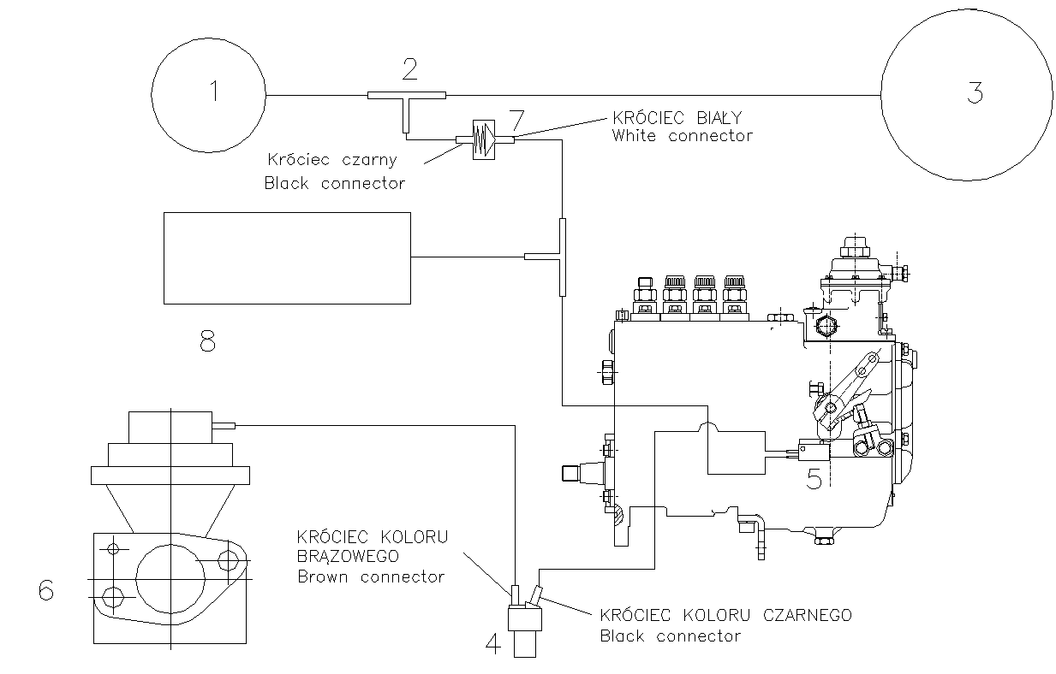
9

- Вакуумный насос
- Тройник
- Сервоусилитель тормозов
- Термостатический клапан
- открывается: 40ºC ±3ºC (температура охлаждающей жидкости)
- закрывается : 30ºC ±3ºC (температура охлаждающей жидкости))
- Клапан давления (на ТНВД)
- Клапан EGR
- Возвратный клапан
- Вакуумная емкость
- Измеритель вакуума (не выступает на двигателе, применяется только для проверки клапана EGR)

Белый патрубок

Черный патрубок

Коричневый патрубок

Черный патрубок

4b. Схема присоединения системы EGR в двигателе с топливной аппаратурой Bosch

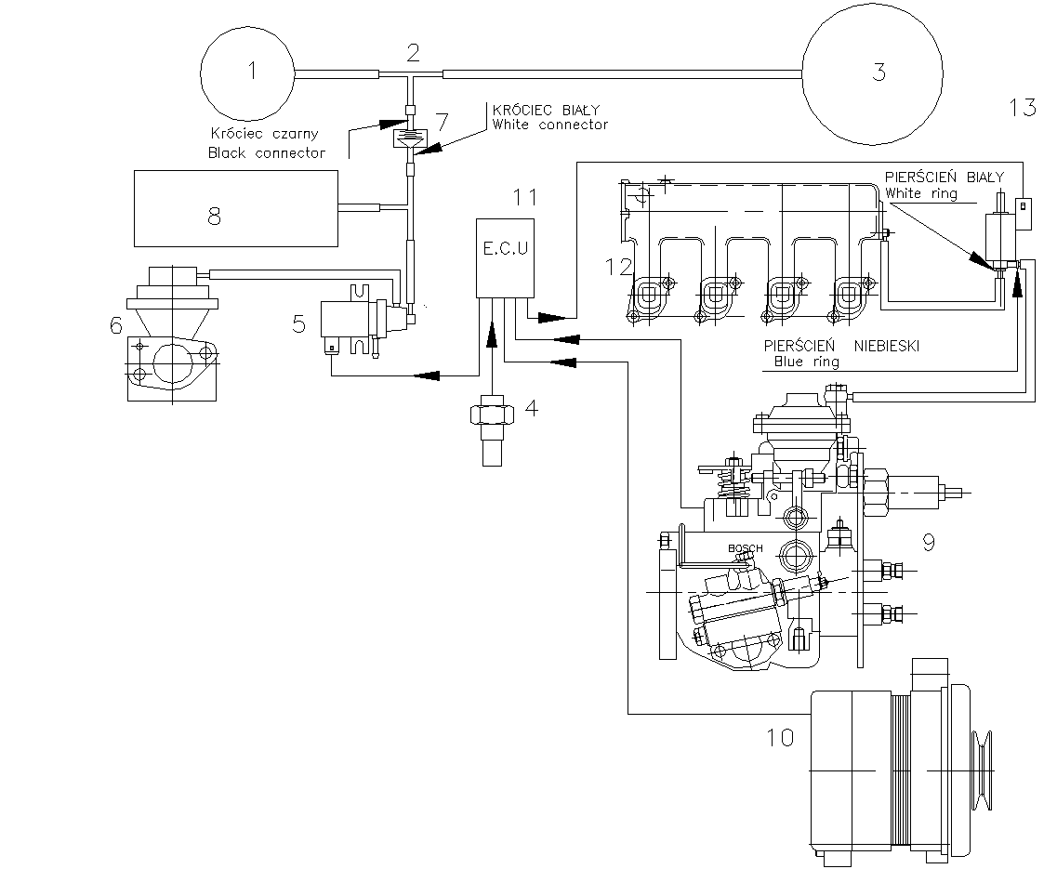

- Вакуумный насос
- Тройник
- Сервоусилитель
- Датчик температуры охлаждающей жидкости
- Электромагнитный клапан (модулятор)
- Клапан EGR
- Возвратный клапан
- Бак
- ТНВД BOSCH
- Датчик оборотов двигателя (импульсы из генератора)
- Электронный блок управления
- Всасывающий коллектор
- Электроклапан
- Измеритель вакуума
- Манометрr
Поз. 14 и 15 (не выступают при двигателе, применяются только для проверки системы EGR)

Белый патрубок
Черный патрубок

Белое кольцо

Голубое кольцо

14

15

